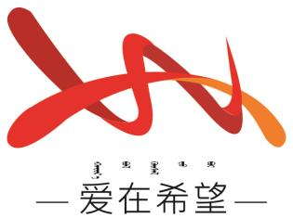
通辽经济技术开发区
新城街道希望新城社区工作简报

主办：希望新城社区党委 2025年9月19日
融铸北疆心，党恩伴我行
为进一步铸牢中华民族共同体意识，扎实推动 “感党恩、听党话、跟党走” 群众教育走深走实，切实把党的声音传递到基层一线，强化辖区群众的感恩意识与行动自觉，2025 年 9 月 19 日，希望新城社区与包联单位开发区文体和旅游局开展“融铸北疆心，党恩伴我行”主题宣讲活动，社区工作人员、开发区文旅局党员干部及辖区居民代表共同参与。
本次活动以 “理论宣讲 + 入户实践” 的形式展开。在理论宣讲环节，希望新城社区穆书记结合自身工作经历，以 “践行‘六句话’ 奋进新征程” 为主题进行讲解。她从 “六句话” 的事实与道理核心要义切入，结合社区发展案例，生动阐释了 “感党恩、听党话、跟党走” 的时代内涵，引导在场群众深刻认识到党的领导是推动各项事业发展的根本保证。宣讲结束后，社区工作人员与开发区文旅局党员干部组成 3 支入户宣传小队，携带 “感党恩、听党话、跟党走” 主题宣传册深入辖区，在家庭及商户中开展宣传。宣传小队不仅为群众送上精心印制的宣传册，详细解读其中 “六句话” 的事实与道理等核心内容，还与群众面对面交流，倾听他们的生活诉求，记录相关意见建议。​
此次主题活动通过 “讲” 与 “访” 的结合，既让 “感党恩、听党话、跟党走” 的理念深入人心，又拉近了基层党组织与群众的距离。下一步，希望新城社区将继续联合包联单位，创新活动形式，丰富活动内容，持续开展各类主题教育活动，切实把群众教育成果转化为社区治理与服务群众的实际成效，凝聚起辖区上下团结奋进的强大合力。
希望新城社区
2025年9月19日

影像资料：
